 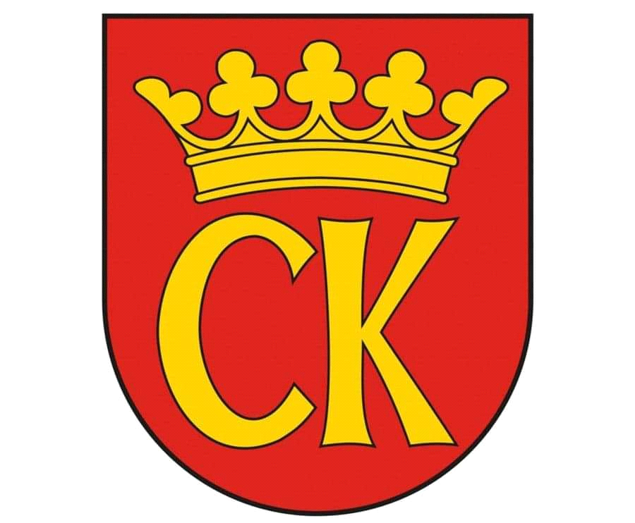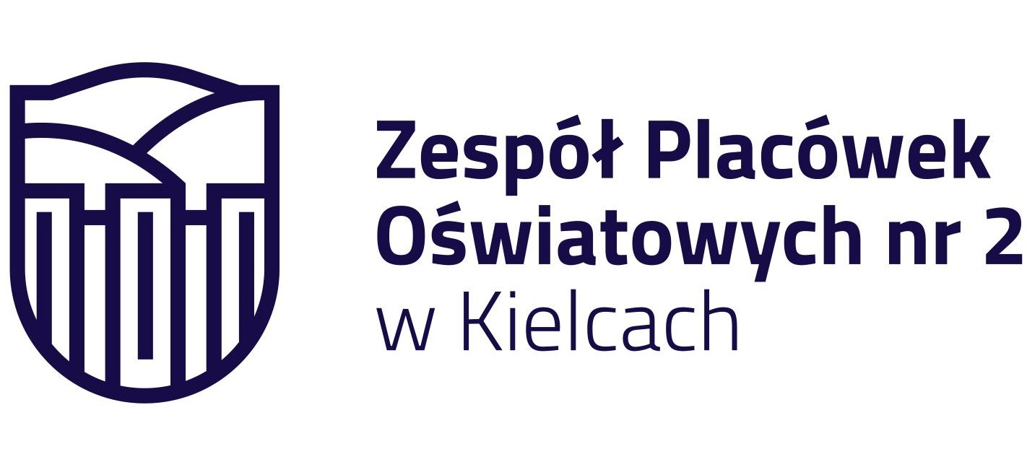

**KOMUNIKAT KOŃCOWY**

**Igrzyska Dzieci**

**MISTRZOSTWA KIELC SZKÓŁ PODSTAWOWYCH**

**W MINI SIATKÓWCE CHŁOPCÓW**

**W ROKU SZKOLNYM 2023/24**

|  |  |  |
| --- | --- | --- |
| ***Miejsce*** | ***Szkoła*** | ***Opiekun*** |
| I | Szkoła Podstawowa nr 9 | Dagmara Kotlarska |
| II | Szkoła Podstawowa nr 25 | Tomasz Michalski |
| III | Szkoła Podstawowa nr 34 | Jakub Chrzanowski |
| IV | Szkoła Podstawowa nr 19 | Jarosław Januchta |
| V - VI | Szkoła Podstawowa nr 4 | Anita Ligas |
| V - VI | Szkoła Podstawowa nr 15 | Krzysztof Januchta |
| VII - IX | Szkoła Podstawowa nr 27 | Marcin Buras |
| VII - IX | Szkoła Podstawowa nr 1 | Grzegorz Kołomański |
| VII - IX | Szkoła Podstawowa nr 12 | Mirosław Cedro |
| X | Szkoła Podstawowa nr 39 | Maciej Świt |
| XI | Szkoła Podstawowa nr 24 | Dorota Nowak |